

Паспорт изделия
Верстаки серии «Святогор», артикул СВ
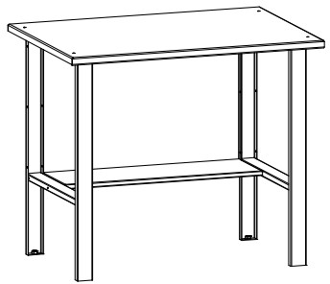

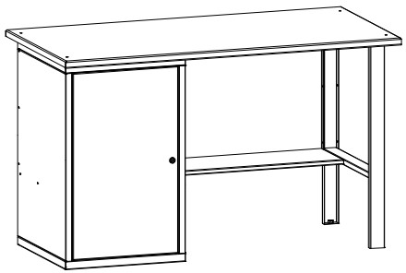

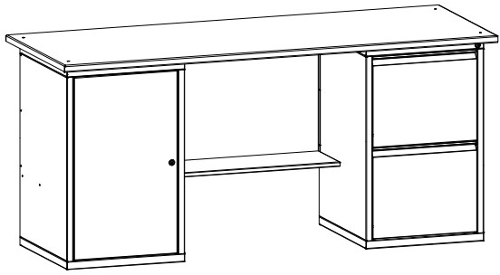

г. Москва, 2021 г.
1. ОПИСАНИЕ ПРОДУКЦИИ
Уважаемый покупатель! Благодарим Вас за выбор нашей продукции. Надеемся, что ее использование принесет пользу вашей деятельности.
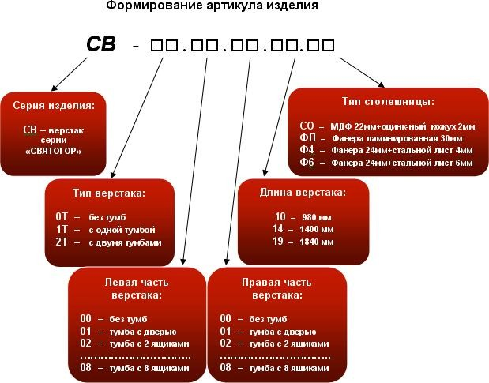

Назначение: верстаки серия «Святогор» арт. СВ, предназначены для интенсивной эксплуатации в условиях промышленного производства. Материал: все основные элементы верстаков изготовлены из х/к стали толщиной 1мм. Столешницы для верстака арт. СВ, могут быть 4-х типов: Столешница СО: лист фанеры толщиной 21 мм, сверху оцинкованный лист толщиной 2мм. Столешница ФЛ: лист ламинированной фанеры, ГОСТ 3916.1-96, толщиной 27 мм. Столешница Ф4: лист фанеры толщиной 24 мм, сверху окрашенный металл. лист 4мм. Столешница Ф6: лист фанеры толщиной 24 мм, сверху окрашенный металл. лист 6мм. Описание: выдвижные ящики тумб верстака на телескопических (шариковых) направляющих полного выдвижения с фиксатором от выкатывания. Конструкция дверей тумб предусматривает возможность установки, как для правого, так и для левого открывания. Тумбы верстаков оборудованы замками «EuroLock». Опоры верстака регулируемые по высоте (для компенсации возможных неровностей пола). В стандартном исполнении верстаки изготавливаются 3-х видов: -бестумбовые (ширина столешницы 980,1400,1840мм) -однотумбовые (ширина столешницы 1400, 1840мм) -двухтумбовые (ширина столешницы 1400, 1840мм) высота у всех верстаков 850мм, глубина 690мм, Нагрузки: на столешницу двухтумбового верстака – 1000 кг, однотумбового верстака – 500 кг, бестумбового верстака – 250 кг, на выдвижной ящик - 30 кг, нагрузка полку в тумбе - 40кг. Дополнительные опции: при необходимости, вы можете оборудовать верстак дополнительными опциями, такими как перфорированный экран, рама освещения в комплекте со светодиодным светильником, подвесные тумбы, навесные полки, различные держатели инструмента, крючки. Покрытие: порошковая эпокси-полиэфирная краска, стандартный цвет: корпус RAL 5002 (синий), двери и ящики RAL 7032 (светло-серый). Поставка и упаковка: поставляются в разобранном виде, упакованы в гофрокартон.
2. КОМПЛЕКТНОСТЬ И ТЕХНИЧЕСКИЕ ХАРАКТЕРИСТИКИ ВЕРСТАКОВ АРТ. СВ 2.1. Комплектность и технические характеристики 2-х тумбовых верстаков арт. СВ
Таблица 1.
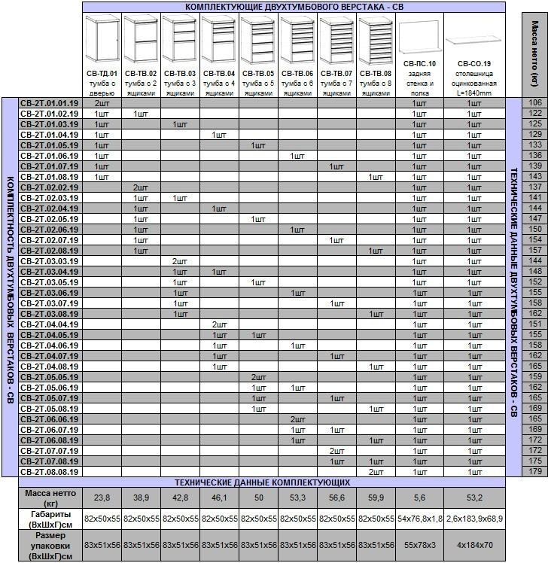

Технические характеристики 2-х тумбового верстака арт. СВ, не представленная в таблице 1:

Габаритные размеры 2-х тумбового верстака (ВхШхГ), мм --------------------------------- 850х1840х690 Макс. равномерно распределённая нагрузка на столешницу 2-х тумбового верстака, кг------1000

Комплектность 2-х тумбового верстака арт. СВ, не представленная в таблице 1: Тара упаковочная ---------------------------------------------------------------------------------------------------1 шт. Паспорт ----------------------------------------------------------------------------------------------------------------1 шт.
2.2. Комплектность и технические характеристики 1-тумбовых и бестумбовых верстаков, арт.СВ
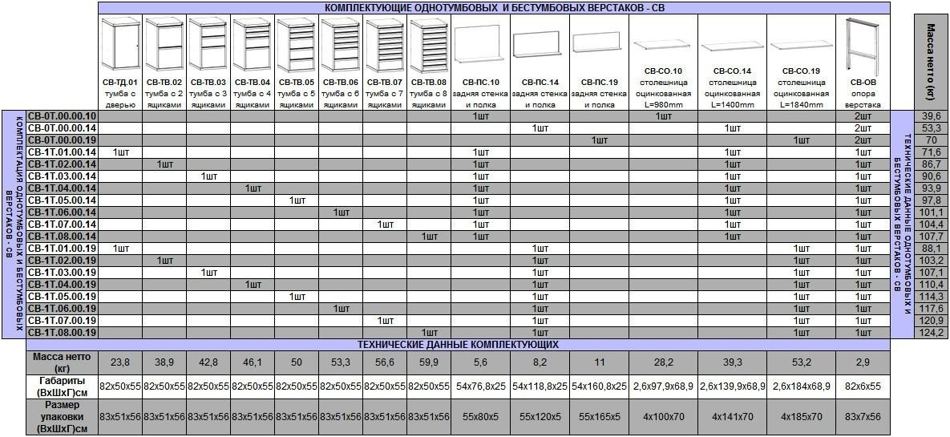
Таблица 2.

Технические хар-ки 1-тумбовых и бестумбовых верстаков СВ, не представленные в таблице 2:

Габаритные размеры 1-тумбового верстака СВ-СО.14 (ВхШхГ),мм --------------------850х1400х690 Габаритные размеры 1-тумбового верстака СВ-СО.19 (ВхШхГ),мм --------------------850х1840х690
Габаритные размеры бестумбового верстака СВ-СО.10 (ВхШхГ),мм --------------------850х980х690 Габаритные размеры бестумбового верстака СВ-СО.14 (ВхШхГ),мм -------------------850х1400х690 Габаритные размеры бестумбового верстака СВ-СО.19 (ВхШхГ),мм -------------------850х1840х690

Максимальная равно-распределенная нагрузка на столешницу 1-тумбового верстака, кг-----500 Максимальная равно-распределенная нагрузка на столешницу бестумбового верстака, кг---250

Комплектность 1-тумбового и бестумбового верстака СВ, не представленные в таблице 2:
Тара упаковочная ---------------------------------------------------------------------------------------------------1 шт. Паспорт ----------------------------------------------------------------------------------------------------------------1 шт.

Внимание! Превышение нагрузок на ящик в тумбе и на столешницу верстака могут привести к ухудшению устойчивости верстака!
3. ИНСТРУКЦИЯ ПО СБОРКЕ ВЕРСТАКОВ АРТ. СВ
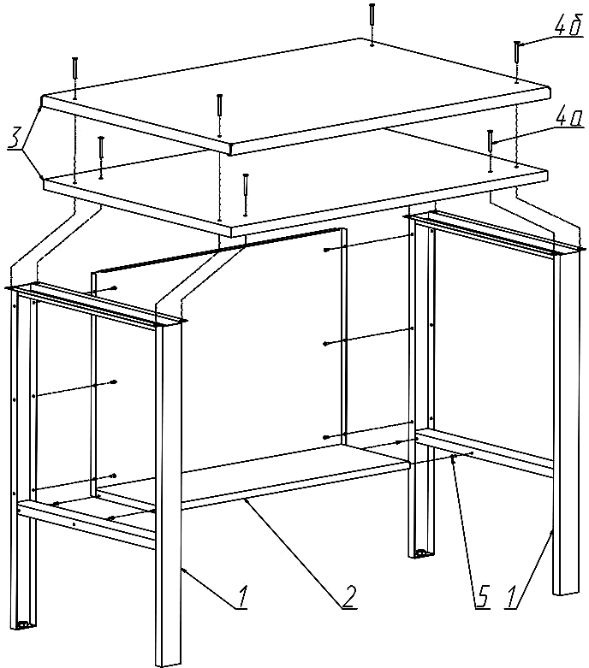
3.1. Пример сборки бестумбового верстака СВ-0Т.00.00.10.СО

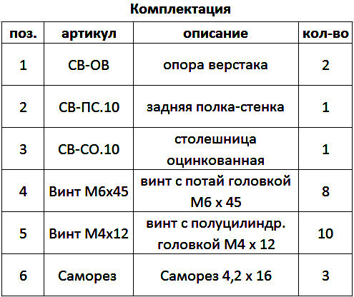

Все работы по сборке верстаков проводить на чистой горизонтальной поверхности.

1. Аккуратно распаковать комплект верстака. 2. Соединить опоры верстака поз.1 с задней полкой-стенкой поз.2, при помощи винтов поз.5 Внимание! Столешницы верстаков, могут быть разными, принцип сборки одинаковый. 3. Распаковать столешницу поз. 3 на две части: лист МДФ и оцинкованный кожух. а) лист МДФ установить на опоры поз.1 и соединить с помощью четырёх винтов поз. 4а в местах, показанных на схеме. б) оцинкованный кожух, надеть на МДФ и соединить с опорами с помощью четырёх винтов поз. 4б в местах, показанных на схеме. 4. Затянуть весь крепёж до рабочего состояния. 5. Притянуть заднюю полку-стенку поз.2, снизу к МДФ столешницы поз.3 при помощи саморезов с пресс-шайбой 4,2 х 16 остриё.

Важно! Перед эксплуатацией изделия, отрегулируйте горизонтальное и вертикальное положение при помощи регулируемых опор верстака (для регулировки опор используйте рожковый ключ М10). Превышение нагрузок на ящики или полки, может привести к выходу из строя комплектующих или верстака в целом.

Примечание: любой верстак дополнительно может быть оборудован перфорированным экраном и навесным оборудованием для этого экрана, рамой освещения в комплекте со светодиодным светильником, а также подвесным выдвижным ящиком.
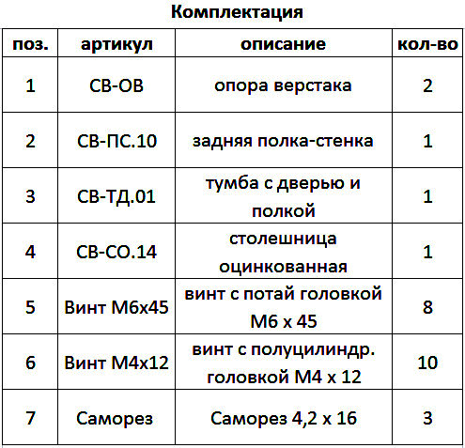
3.2. Пример сборки однотумбового верстака СВ-1Т.01.00.14.СО
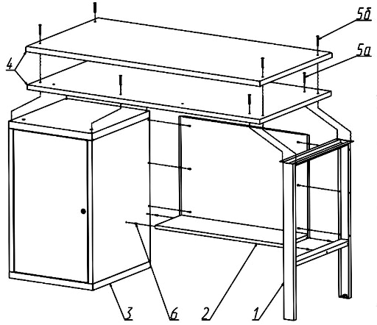
Внимание: все работы по сборке верстаков проводить на чистой горизонтальной поверхности.

1. Аккуратно распаковать комплект верстака. 2. Соединить опору верстака поз.1 с задней стенкой поз.2 при помощи винтов поз.6. 3. С помощью винтов поз.6, соединить тумбу поз.3 с полученной конструкцией пункта 2. Внимание! Столешницы верстаков, могут быть разными, принцип сборки одинаковый. 4. Разобрать столешницу поз.4, на две части: лист МДФ и оцинкованную столешницу. а) лист МДФ установить на опору поз.1 и тумбу поз.3 и соединить с помощью четырёх винтов поз.5а в местах, показанных на схеме. б) оцинкованную столешницу надеть на МДФ и соединить с опорами с помощью четырёх винтов поз.5б в местах, показанных на схеме. 5. Затянуть весь крепёж до рабочего состояния. 6. Притянуть заднюю полку-стенку поз.2, снизу к МДФ столешницы поз.4 при помощи саморезов с пресс-шайбой 4,2 х 16 остриё.

Важно! Перед эксплуатацией изделия, отрегулируйте горизонтальное и вертикальное положение при помощи регулируемых опор верстака (для регулировки опор используйте рожковый ключ М10). Превышение нагрузок на ящики или полки, может привести к выходу из строя комплектующих или верстака в целом.

Примечание: любой верстак дополнительно может быть оборудован перфорированным экраном и навесным оборудованием для этого экрана, рамой освещения в комплекте со светодиодным светильником, а также подвесным выдвижным ящиком.
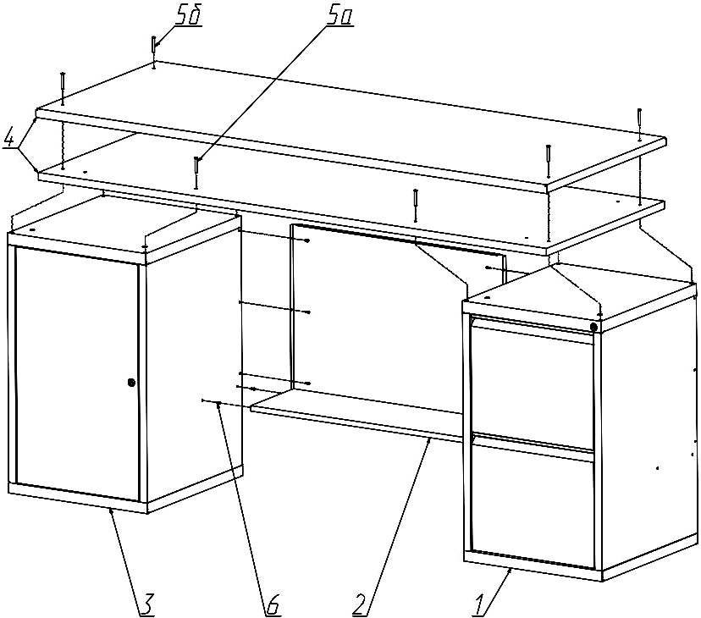
3.3. Пример сборки 2-х тумбового верстака СВ-2Т.01.02.19.СО
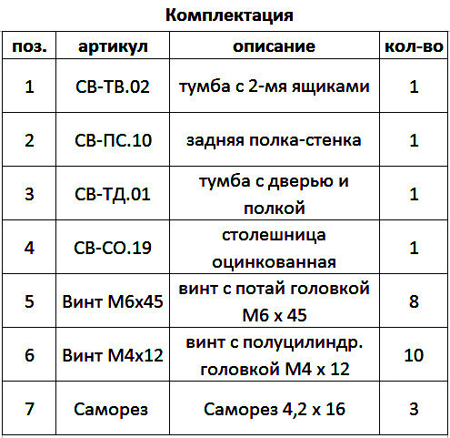

Все работы по сборке верстаков проводить на чистой горизонтальной поверхности.
1. Аккуратно распаковать комплект верстака. 2. Соединить тумбы верстака поз.1 и поз.3, с задней стенкой поз.2 при помощи винтов поз.6 Внимание! Столешницы верстаков могут быть разными, принцип сборки одинаковый. 3. Распаковать столешницу поз.4 на две части: лист МДФ и оцинкованную столешницу. а) лист МДФ установить на тумбы поз.1,3 и соединить с помощью четырёх винтов поз.5а в местах, показанных на схеме. б) оцинкованную столешницу надеть на МДФ и соединить с опорами с помощью четырёх винтов поз.5б в местах, показанных на схеме. 4. Затянуть весь крепёж до рабочего состояния. 5. Притянуть заднюю полку-стенку поз.2, снизу к МДФ столешницы поз.4, при помощи саморезов с пресс-шайбой 4,2 х 16 остриё.

Важно! Перед эксплуатацией изделия, отрегулируйте горизонтальное и вертикальное положение при помощи регулируемых опор верстака (для регулировки опор используйте рожковый ключ М10). Превышение нагрузок на ящики или полки, может привести к выходу из строя комплектующих или верстака в целом.

Примечание: любой верстак дополнительно может быть оборудован перфорированным экраном и навесным оборудованием для этого экрана, рамой освещения в комплекте со светодиодным светильником, а также подвесным выдвижным ящиком.
4. УСЛОВИЯ ЭКСПЛУАТАЦИИ И ТЕХНИЧЕСКОЕ ОБСЛУЖИВАНИЕ

Сохранность изделия зависит от правильного ухода за ним. Оберегайте поверхности изделия от механических повреждений. Периодически необходимо проверять и при необходимости производить затяжку резьбовых соединений. Для очистки загрязненной поверхности можно использовать любые очистители, кроме нитроцеллюлозных (НЦ). Удаление пыли следует производить мягкой тканью. Изделие предназначено для эксплуатации в закрытых помещениях при температуре воздуха от +1 до +40С и относительной влажности окружающего воздуха до 80% при 25С.

5. ТРАНСПОРТИРОВАНИЕ И ХРАНЕНИЕ

Упакованное изделие должно транспортироваться всеми видами крытого транспорта в соответствии с правилами перевозок, действующими на каждом виде транспорта. Условия транспортирования изделия в части воздействия климатических факторов: а) температура от -50С до +50С; б) повышенная влажность до 100% при температуре 25С. Изделие в упакованном виде должно храниться в помещениях при температуре воздуха от +1 до +40С и относительной влажности окружающего воздуха до 80% при 25С.
В помещениях и транспортных средствах, где хранится и перевозится изделие, не должно быть кислот, щелочей или других агрессивных примесей, пары и газы которых могут вызвать коррозию.

6. ГАРАНТИИ ПРОИЗВОДИТЕЛЯ

Производитель гарантирует нормальное функционирование изделия при соблюдении условий монтажа, эксплуатации, транспортирования и хранения, указанных в настоящем паспорте. Гарантийный срок эксплуатации изделия - 12 месяцев с даты продажи. Производитель не несет ответственности (гарантия не распространяется) за неисправности изделия в случаях: а) несоблюдения правил сборки, монтажа, эксплуатации, транспортирования и хранения; б) стихийных бедствий, пожаров.
Производитель обеспечивает своевременное устранение недостатков (дефектов), выявленных в гарантийный период, если таковые не являются результатами действия обстоятельств непреодолимой силы, неправильной эксплуатации или умышленного или иного повреждения.
Примечание: производитель ведет постоянную работу по совершенствованию изделия, поэтому оставляет за собой право вносить изменения, не ухудшающие характеристики изделия, а также может вносить изменения по желанию заказчика в пределах действующего ГОСТ.

ООО «Регион-Снабжение» г. Москва, Волгоградский пр-кт, дом № 28, строение 1 эт.3 пом. I ком. 6,
тел./факс (495) 786-36-78
Сайт: www.sclad.ru

